Eldar Dautović

Razvoj softvera 2

13.02.2025.

**Opis implementacije recommender sistema**

Recommender sistem radi na sljedeći način:

Kada korisnik uđe u detaljni režim vožnje na dnu stranice može vidjeti „carousel“ sekciju sa naslovom „Vožnje koje bi Vas mogle zanimati“. Unutar toga „carousel-a“ može da vidi sve vožnje koje su preporučene na osnovu vožnje u čijem detaljnom režimu se on nalazi. Preporuke funkcionišu na način da spajaju vožnje koje imaju isti grad dolaska kao i vožnja u kojoj se korisnik nalazi.

Prilikom prvog ulaska u detaljan režim neke vožnje vrši se treniranje modela pa nakon što korisnik uđe u detaljan režim vožnje potrebno je sačekati određeno vrijeme da se isto i završi.

**Putanja do source code-a:**

\ridewithme\ridewithme.Service\Services\VoznjeService.cs

**Printscreen glavne logike (Obe slike su dio jedne metode „Recommend)**

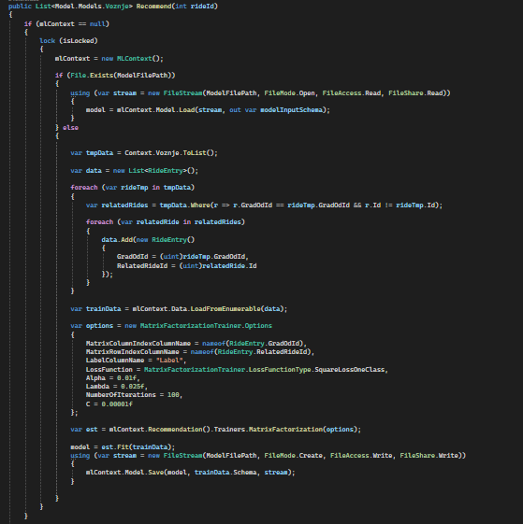

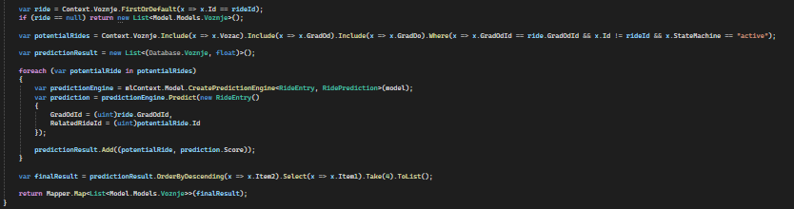

**Putanja do code-a u aplikaciji gdje se poziva recommender sistem:**

\ridewithme\ridewithme.Service\Services\VoznjeService.cs

**Putanja do mjesta u aplikaciji gdje se koristi recommender sistem:**

1. Ulogovati se na mobilnu aplikaciju kredencijalima: username: „test“ i password „string“;
2. Navigirati se do Početnog ekrana ili Vožnje ekrana.
3. Kliknuti na jednu od ponuđenih vožnji.
4. Skrolati na dno ekrana gdje ćemo vidjeti sekciju „Vožnje koje bi Vas mogle zanimati“.

**Printscreen iz pokrenute aplikacije gdje se prikazuju preporuke:**

